  склад
  Новосибирская область, Новосибирск, район Заельцовский, ул. Ляпидевского, 1
  Метро:
  3 600 ₽
  10 800 ₽ за м² в год, комиссия 0%, для агента 0%
  Общая информация:
  Этаж: | 1 / 1
  Площадь: | 4.0 м²
  Комнаты: | None
  Здание: | административное
  Тип договора: | прямая аренда
  Пропускная система: | —
  Мебель: | нет
  Телефонные линии: | —
  13 октября, 14:51
  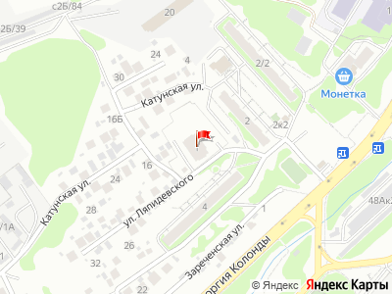
Представитель: Ирина Вольф
Почему ваши вещи живут лучше вас?Они заняли балкон, шкаф и коридор.Переселите их в кладовую.Аренда. Просто. Доступно.Сдам кладовую в новом ЖК Луна, удобный подъезд, лифты, видеонаблюдение, вход только по чипам.
Телефоны: +7 980 541-29-90
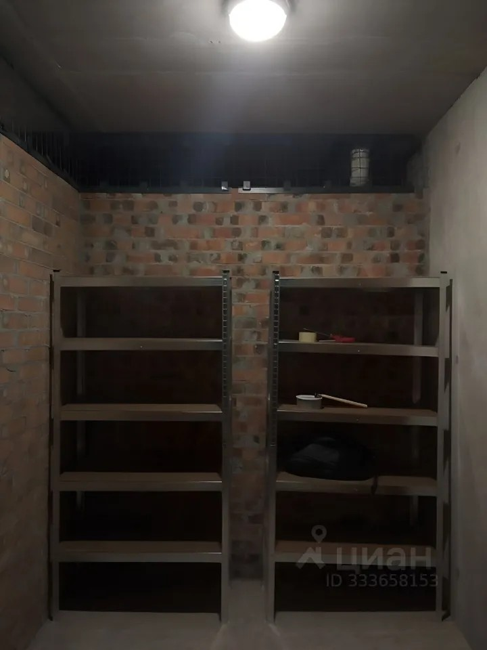 | 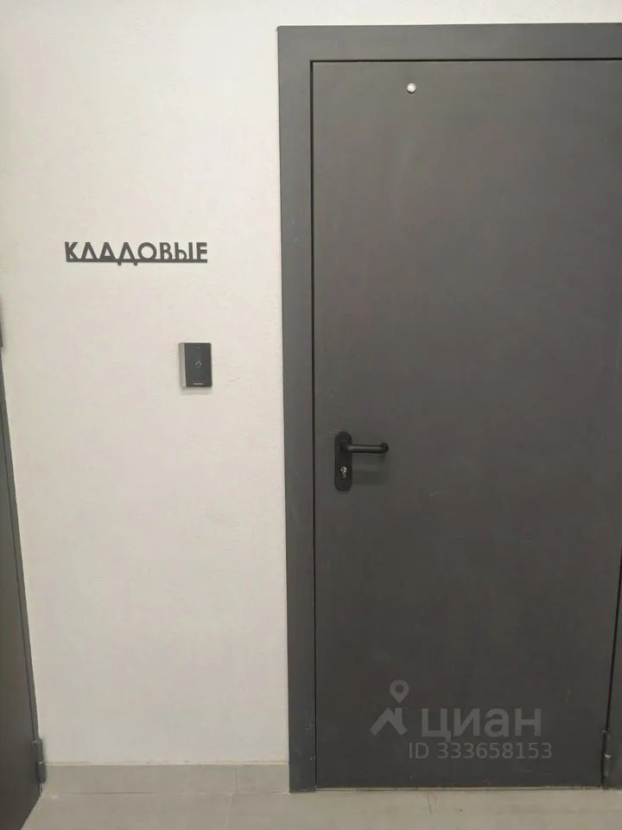
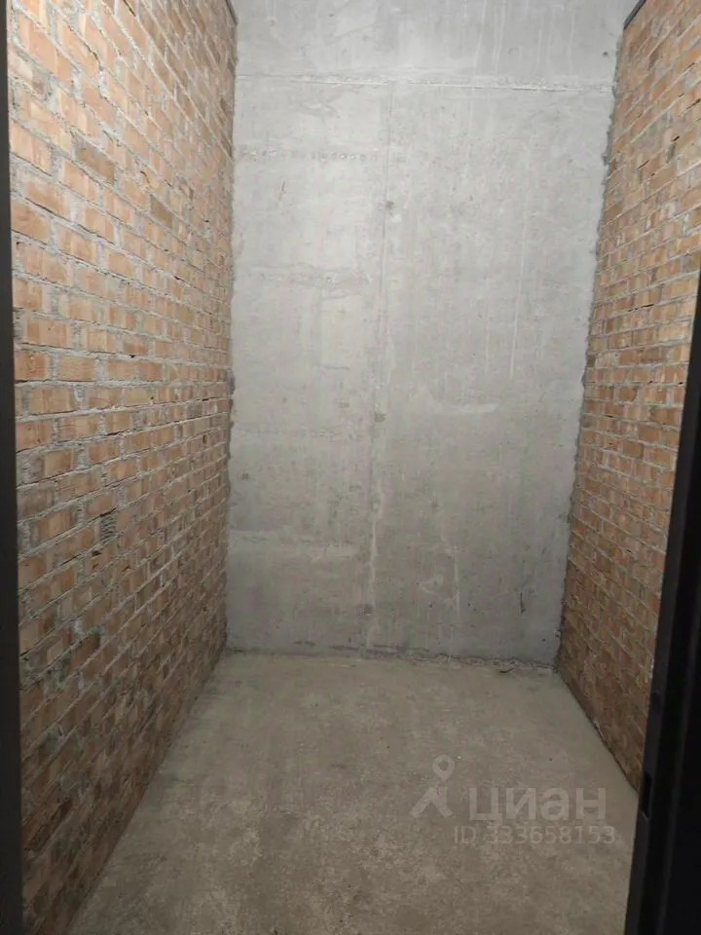 | 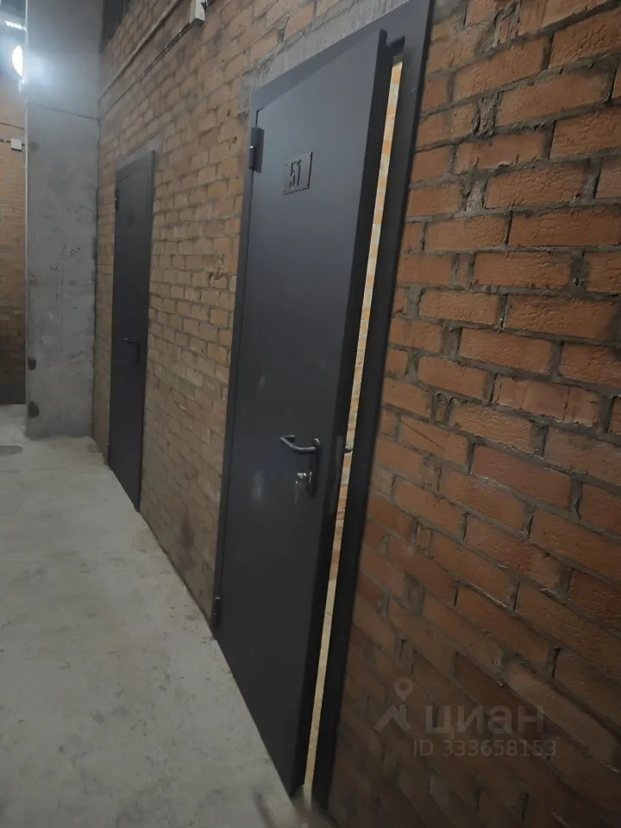
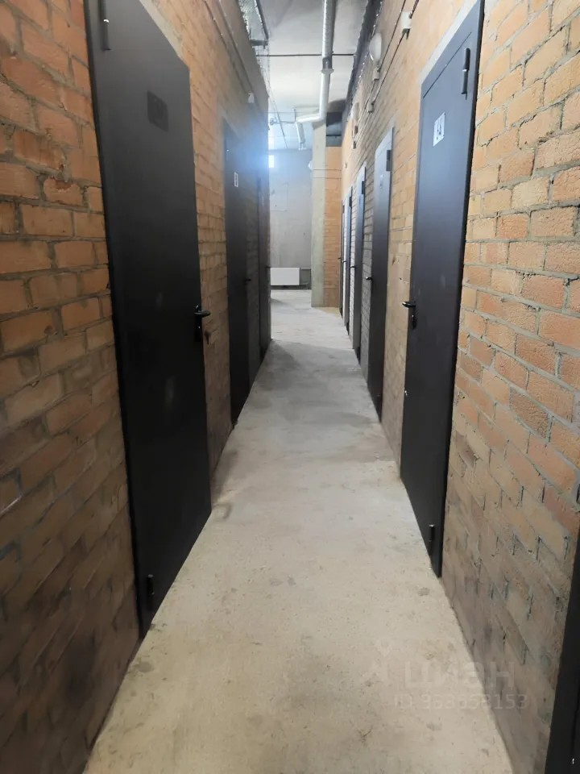 | 